**Impulzné obvody**

Tento pomerne starý integrovaný obvod časovač - 555, bol uvedený do používania v roku 1971, firmou Signetics Corporation pod označením SE555. Obvod umožňuje konštruovať relatívna lacné a ľahko realizovateľné monostabilné a astabilné klopné obvody. Stal sa veľmi populárnym a vyrába sa v rôznych verziách, ktoré sú vývodovo kompatibilné. Sú tiež vyrábané integrované obvody časovačov v ktorých je združených viac časovačov.

Príchodom obvodu 555, sa v tejto oblasti situácia transformovala, pretože sa tým vytvoril obvod jednotného typu s minimálnym obsahom súčiastok univerzálne použiteľný s vysokou úrovňou presnosti a robustnosti.

Obvod tým položil základy pre súčasné časovače-obvody, ktoré sú schopné realizovať aplikácie od časových impulzov nanosekundových až po časové intervaly, týždňové a dokonca mesačné. Za dobu existencie obvodu 555 bolo vyvinutých mnoho rôznych aplikácií pre rôzne účely.

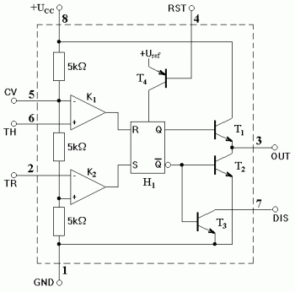

Obrázok 1 Vnútorná štruktúra obvodu NE555

**Vysvetlenie skratiek jednotlivých vývodov obvodu :**

+UCC napájanie napätie  
GND elektrická zem obvodu  
CV control voltage – riadiace napätie [0 V]  
TH threshold – prahová úroveň  
TR trigger – úroveň spúšťania  
OUT output – výstup  
DIS discharge – vybíjanie  
RST reset – nulovanie

Analógovú časť tvoria vstupné obvody (komparátory K1 a K2) a výstupné obvody (koncový stupeň s tranzistormi T1 a T2 a spínací tranzistor T3). Číslicovú časť tvorí R–S preklápací obvod realizovaný hradlom H1. Tranzistor T4 umožňuje blokovanie činnosti R–S preklápacieho obvodu. Tri rovnaké rezistory o hodnote 5 kW nastavujú riadiace napätia pre komparátory K1 a K2.

**Vysvetlenie činnosti:**

Činnosť obvodu je založená na vyhodnocovaní veľkostí napäťových úrovní na vstupoch komparátorov K1 a K2. Referenčné úrovne pre tieto komparátory sú odvodené z napájacieho napätia +UCC prostredníctvom odporového deliča realizovaného z troch rovnakých rezistorov o hodnote 5 kW. Komparátor K1 má na svojom invertujúcom vstupe (–) (vývod číslo 5, označený CV) referenčnú napäťovú úroveň 2/3 UCC. Jeho výstup je pripojený na vstup R (reset) R–S preklápacieho obvodu H1. Ak sa objaví na neinvertujúcom vstupe (+) komparátora K1 (vývod číslo 6, označený TH) napätie rovné alebo väčšie ako 2/3 UCC, na jeho výstupe sa zmení napätie z 0 V na napätie blízke +UCC. Táto zmena výstupu spôsobí nastavenie R–S preklápacieho obvodu H1 do logického stavu, a to : na výstupe Q bude logická “0”, t.j. napätie blízke 0 V čo spôsobí, že tranzistor T1 koncového stupňa bude uzatvorený. Na výstupe  bude logická “1”, t.j. napätie blízke +UCC čo spôsobí, že tranzistor T2 koncového stupňa bude otvorený a teda na výstupe obvodu 555 (vývod číslo 3) bude napätie blízke 0 V. Zároveň je otvorený aj spínací tranzistor T3.

Komparátor K2 má na svojom neinvertujúcom vstupe (+) referenčnú napäťovú úroveň 1/3 UCC. Jeho výstup je pripojený na vstup S (set) R–S preklápacieho obvodu H1. Ak na invertujúcom vstupe (–) komparátora K2 (vývod číslo 2, označený TR) sa objaví napätie rovné alebo menšie ako 1/3 UCC, na jeho výstupe sa zmení napätie z 0V na napätie blízke +UCC. Táto zmena výstupu spôsobí nastavenie R–S preklápacieho obvodu H1 do logického stavu, a to : na výstupe Q bude logická “1”, t.j. napätie blízke +UCC čo spôsobí, že tranzistor T1 sa otvorí.  Na výstupe  bude logická “0”, t.j. napätie blízke 0V čo spôsobí, že tranzistor T2 sa zatvorí. Zároveň je zatvorený aj spínací tranzistor T3. Na výstupe obvodu 555 (vývod číslo 3) bude napätie blízke +UCC.

**Astabilný preklápací obvod:** Astabilný PKO je impulzný generátor, ktorý pracuje v astabilnom – nestabilnom režime a nepretržite vytvára impulzy. Astabilný režim znamená, že žiadny z dvoch výstupných stavov nie je stabilný a na výstupe sa bez vonkajšieho ovplyvňovania obidva stavy periodicky striedajú. Preto sa používajú ako impulzné generátory, tónové generátory, blikače a pod. Pričom sa často využíva možnosť ovplyvňovania riadenia výstupného sledu impulzov pomocnými vstupmi. Kapacita Cx sa nabíja cez rezistory R1 a R2 z kladného napájacieho napätia + UCC tak dlho až sa dosiahne horné prahové napätie na vývode 6. Potom sa obvod preklopí, na výstupe (3) sa objaví úroveň L, pomocný tranzistor (vývod 7) sa otvorí a kapacita C sa vybíja cez rezistor R2 tak dlho, až sa dosiahne dolné prahové napätie (vývod 2). Obvod sa vracia do pôvodného stavu, vybíjací tranzistor prechádza do nevodivého stavu a kapacita Cx sa opäť nabíja-postup sa opakuje.

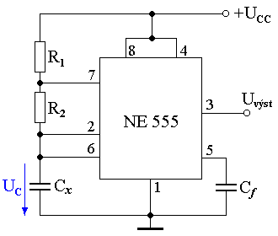

Obrázok 2 Astabilný preklápací obvod s NE555

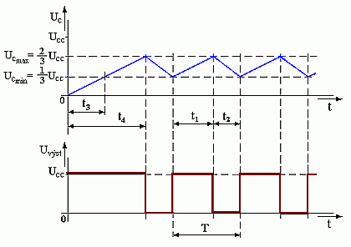

Obrázok 3 Priebehy napätí

$$f=\frac{1}{T}=\frac{1,44}{\left(R_{1}+{2R}_{2}\right)⋅C_{x}}$$

**Monostabilný preklápací obvod** má jeden stabilný a jeden nestabilný stav. MKO je v pokojovom stave stabilný, keď je jeho výstup v 0. Po privedení negatívnej hrany vstupného impulzu na vstup, sa obvod preklopí na určitý čas do nestabilného stavu, kedy je na jeho výstupe log.1. Potom sa preklopí späť do pôvodného stavu.

Ako zo schémy zapojenia vidno, na rozdiel od astabilného obvodu, u monostabilného obvodu je vynechaný rezistor  R2  a vývod  7  obvodu  555  je spojený priamo s vývodom  6.  Naopak, vývod  2  tvorí vstup, na ktorý privádzame spúšťacie napätie  Uspúšť.  Tento vstup musí byť pre správnu činnosť obvodu ošetrený tak, ako je to vidno na schéme, pomocou rezistora  R3 a diódy  D.  Rezistor  R3  zabezpečuje, že na vývode  2  je v kľude potenciál rovný napájaciemu napätiu  UCC.  Keďže obvod má byť spúšťaný veľmi krátkymi zápornými impulzmi, spúšťacie napätie je privedené na vstup 2 cez väzobný kondenzátor Cv. Tento kondenzátor spolu s rezistorom  R3  tvorí derivačný článok. Dióda  D  zabezpečuje odrezanie kladných impulzov (špičiek) za derivačným kondenzátorom, pretože na vstup  2  sa nesmie priviesť napätie väčšie ako je napájacie napätie  +UCC.

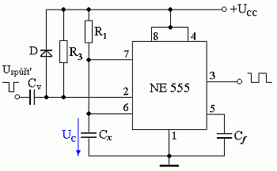

Obrázok 4 Monostabilný preklápací obvod s NE555

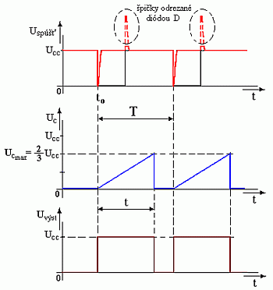

Obrázok 5 Priebehy napätí

$$f=1,1*R_{1}C_{x}$$

**Bistabilný klopný obvod:** Bistabilný zapojenie (BKO) má dva stabilné stavy v ktorých zotrváva, kým nedôjde k jeho prepnutiu vonkajším signálom. Ide v podstate o samostatný obvod RS. Zapojenie je možné využiť napr. pre ovládanie výstupu dvoma tranzistormi, alebo tlačidlami - jedným tlačidlom sa výstup zopne, druhým sa výstup vypne.

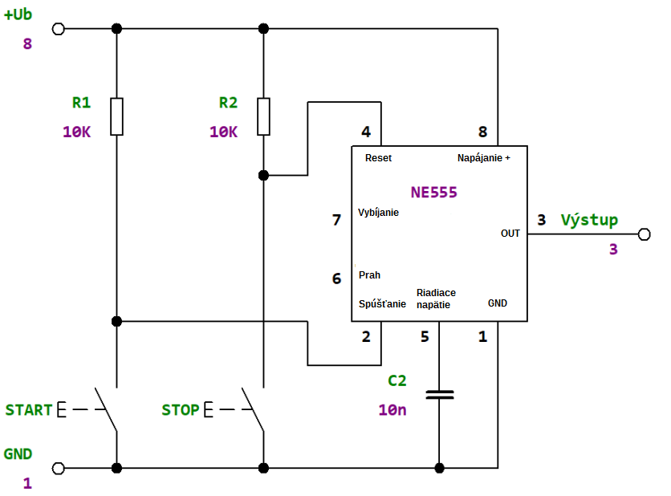

Obrázok 6 Bistabilný preklápací obvod s NE555

Princíp obvodu je veľmi jednoduchý. Po pripojení napájania je na výstupe (pin č. 3) log. 0. Na vstupe 2 (spúšťanie) je kladné napájacie napätie, takže nedochádza k "zopnutiu" OZ2 a tým nastavenie vnútorného klopného obvodu. Rovnako tak nedochádza k resetu, pretože vstup "Reset" reaguje na pokles napätia. Stlačením tlačidla "START" dôjde k zníženiu napätia na vstupe 2, "zopnutie" OZ2 a tým nastavenie vnútorného klopného obvodu do log. 1. Stlačením tlačidla "STOP" dôjde k poklesu napätia na vstupe "Reset" a tým vyresetovanie vnútorného KO - na výstupe je log. 0.

**Programovateľný časovač XR-2240:** Tento typ časovača sa skladá z týchto dvoch hlavných častí:

Obvod časovača “Timer” 555, ktorý pracuje ako astabilný oscilátor s frekvenciou určenou externým kondenzátorom a rezistorom.

Druhým je obvod programovateľný čítač riadený užívateľsky ovládaným vstupom “Logic” a signálmi “Trigger” a “Reset”.

Výstup obvodu 555 je vývod 14, časová základňa. Počítadlo má 8 binárnych úrovní, z ktorých každá má viac výstupov. "Control Logic" je PKO ovládania cez vstupy "Trigger" a "Reset". V prevádzke je odpor a kondenzátor externe pripojený k vstupu "R/C", čím sa v čase získava konštantná frekvencia oscilátora. Referenčné napätie "dolného" komparátora je 0.269.U+ a referenčné napätie "horného" komparátora je 0.731.U+. ( Jednoduchý delič napätia medzi U+, R1 až R3).

Keď sa na "Control Logic" objaví impulz "Trigger",spúšťa ovládanie PKO a Q2 spína tranzistor Q3 ktorý po zopnutí kondenzátor Ct vybije na úroveň 0.269.U+, čo spustí "nižší" komparátor, ktorý zmení stav "Flip-flop control" a Q3 as rozopne čo spôsobí, že Ct as začne cez Rt nabíjať, na najvyššiu úroveň. Horný komparátor, zmení svoj stav a rozopne Q3 a tak ďalej, až kým sa neobjaví impulz "Reset" z "Control Logic".

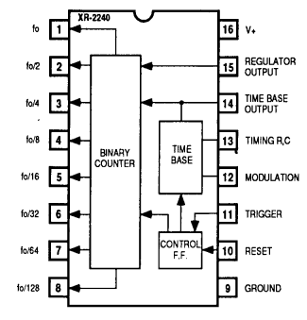

Obrázok 7 Časovač XR-2240

Je ovládaný pozitívnym impulzom aplikovaným na pin 11, ktorý začína činnosť oscilátora a uvádza výstupy 1-8 do logického stavu "0". Binárna sekvencia počítania začína na výstupoch 1-8 a môže byť pripojená k bráne "AND". Všetky vybrané výstupy musia byť v "1", aby výstup skutočne bol výstupom. Ak je zvolený výstup "0", výstup je "0". Toto môže byť použité ako "Reset" počítadla pripojením kolíka 10 k požadovanému výstupu. Frekvencia vnútorného oscilátora má dobu $T=C⋅R$

**Charakteristické využitie:**

Ak sa vyberú selektory 1, 4 a 8, rozdelenie bude 1+8+128=137.  
 Ak je doba oscilátora 1 sekundu, výstup je "1" po dobu 137 sekúnd.   
 2240 môže pracovať s jednoduchým napájací zdroj 4 – 15V.  
 Typická spotreba prúdu je 15 mA.  
 Môže poskytnúť čas od 10s do 10 hodín.

**Aplikácie v oblastiach:** Presné časovače, dlhé oneskorovacie linky, časované sekvencie, frekvenčné syntezátory, tvorba sérií impulzov, A/D prevodníky, digitalne vzorkovacie obvody.

**Schmittov preklápací obvod:** Do skupiny bistabilných preklápacích obvodov patrí aj Schmittov preklápací obvod. Tento obvod na rozdiel od už spomínaného bistabilného preklápacieho obvodu s dvoma tranzistormi je možné ovládať (spúšťať) vstupným signálom ľubovoľného tvaru, ba dokonca aj jednosmerným napätím. Práve preto sa tiež zaraďuje do skupiny tvarovacích obvodov. Ak privedieme na vstup Schmittovho preklápacieho obvodu signál ľubovoľného tvaru, na výstupe dostaneme vždy signál pravouhlého tvaru.

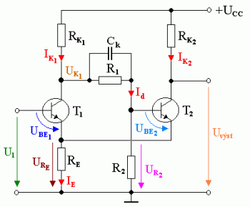

Obrázok Schmittov preklápací obvod

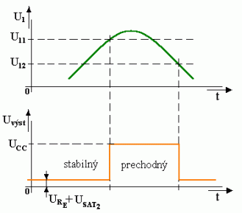

Obrázok Prevodová charakteristika

Ide o dvojstupňový, jednosmerne viazaný zosilňovač so zavedenou kladnou spätnou väzbou cez emitorový rezistor RE. Tento rezistor je spoločný emitorový rezistor pre obidva tranzistory T1 aj T2. V tomto obvode je v stabilnom stave tranzistor T2 otvorený a tranzistor T1 zatvorený. V prechodnom stave je tranzistor T2 zatvorený a tranzistor T1 otvorený. Ovládanie tranzistora T2 tranzistorom T1 je realizované cez odporový delič zložený z rezistorov R1 a R2.

**Činnosť obvodu:** Činnosť obvodu je založená na porovnávaní veľkosti vstupného signálu U1 s veľkosťou referenčného napätia obvodu daného súčtom napätí UBE1 a URE. Toto referenčné napätie sa v priebehu činnosti Schmittovho preklápacieho obvodu mení. Ako vidno na obrázku, v prípade prechodu obvodu zo stabilného stavu do prechodného stavu má referenčné napätie hodnotu U11, v prípade prechodu obvodu z prechodného stavu do stabilného stavu má referenčné napätie hodnotu U12. Rozdiel medzi obidvoma referenčnými napätiami U11 a U12 sa nazýva hysteréza obvodu (oblasť necitlivosti obvodu na zmeny úrovne vstupného spúšťacieho signálu). Jej veľkosť je daná hysteréznym napätím UH:

Dôležitou podmienkou pre správnu činnosť Schmittovho preklápacieho obvodu je, aby bol maximálny kolektorový prúd IK1 tranzistora T1 menší ako maximálny kolektorový prúd IK2 tranzistora T2. Môžeme teda písať:

$$U_{11}=U_{BE1}+R_{E}⋅I_{K2}$$

$$U_{12}=U_{BE1}+R_{E}⋅I_{K1}$$

Všimnime si činnosť obvodu od okamihu pripojenia napájacieho napätia +UCC bez priloženého spúšťacieho napätia U1. Po pripojení napájania tranzistor T1 ostáva v zatvorenom stave, pretože na svojej báze nemá priložené žiadne ovládacie napätie U1. Z tohoto dôvodu potečie prúd Id cez rezistor RK1 do odporového deliča R1, R2. Na rezistore R2 tento prúd vytvorí dostatočný úbytok napätia UR2, ktorý spôsobí otvorenie tranzistora T2. Tranzistor T2 sa dostáva do saturácie a medzi jeho kolektorom a emitorom je saturačné napätie USAT2. Na výstupe obvodu je napätie U2 veľkosti:

$$U_{2}=U_{SAT2}+R_{E}⋅I_{K2}$$

Tento stav obvodu sa nazýva stabilný stav.

Ak vstupné spúšťacie napätie U1 dosiahne úroveň referenčného napätia U11, tranzistor T1 sa mierne pootvorí, čo spôsobí pokles jeho kolektorového napätia UK1. Pokles tohoto napätia má za následok pokles prúdu Id odporovým deličom R1, R2 a teda aj pokles napätia UR2 na rezistore R2, čo spôsobí privretie tranzistora T2. Privretím tranzistora T2 klesne aj jeho kolektorový prúd IK2, čo má za následok pokles napätia URE na rezistore RE. Poklesom napätia URE sa zvýši napätie UBE1 medzi bázou a emitorom tranzistora T1 (je dané rozdielom vstupného napätia U1 a napätia URE), čím sa tranzistor T1 ešte viac otvára, napätie na jeho kolektore UK1 ešte viacej klesá, čo spôsobí výraznejšie privretie tranzistora T2 s výraznejším poklesom prúdu IK2 a napätia URE. Celý tento proces predstavuje uzatvorený cyklus, ktorý prebieha vo vnútri obvodu a ktorého výsledkom je, že napätie UBE1 medzi bázou a emitorom tranzistora T1 sa neustále zvyšuje, tranzistor T1 sa otvára až do stavu saturácie spolu s úplným uzatvorením tranzistora T2. Na výstupe obvodu je napätie U2 rovné plnému napájaciemu napätiu +UCC.

Popísaný proces prebieha v obvode veľmi rýchlo, lavínovite, v dôsledku silnej kladnej spätnej väzby a je obmedzený hlavne vlastnosťami použitých tranzistorov, najme parazitnou kapacitou medzi bázou a emitorom tranzistora T2. Preto sa v praktickom zapojení používa urýchľovacia kapacita Ck pripájaná paralelne k rezistoru R1 v odporovom deliči R1, R2 (zabezpečuje rýchly prenos náboja z kolektora tranzistora T1 do bázy tranzistora T2).

Týmto spôsobom sa obvod dostáva do prechodného stavu a zotrvá v ňom dovtedy, kým vstupné spúšťacie napätie U1 dosiahne úroveň referenčného napätia U12. V okamihu keď U1 = U12 spustí sa v obvode opačný proces ako sme opísali v predchádzajúcom prípade. Tranzistor T1 sa mierne privrie, čím na jeho kolektore vzrastie napätie UK1, čo má za následok zväčšenie prúdu Id cez delič R1, R2 s následným zvýšením úbytku napätia UR2 na rezistore R2. Napätie UR2 mierne pootvorí tranzistor T2, ktorým začne pretekať malý kolektorový prúd IK2. Tento prúd IK2 spôsobí zvýšenie úbytku napätia URE na emitorovom rezistore RE, čo má za následok zmenšenie napätia UBE1 medzi bázou a emitorom tranzistora T1. Tým sa tranzistor T1 ešte viac privrie, napätie UK1 sa ešte viac zvýši spolu s napätím UR2, čím sa tranzistor T2 ešte viac pootvorí a jeho kolektorový prúd IK2 ďalej narastá. Nárastom prúdu IK2 ďalej narastá aj napätie URE a zároveň napätie UBE1 klesá, čím sa tranzistor T1 dostáva až do stavu úplného uzatvorenia s následným úplným otvorením tranzistora T2.

Obvod sa dostal opäť do stabilného stavu.

Schmittov preklápací obvod pracuje veľmi spoľahlivo. Voľbou rezistorov R1, R2, RK2 a RE vieme ovplyvňovať veľkosť hysterézy obvodu, ktorá sa však dá meniť len v rozsahu niekoľko desiatok až stoviek mV. Voľbou týchto rezistorov vieme tiež ovplyvňovať citlivosť, rýchlosť a spoľahlivosť obvodu. Ak pomocou týchto rezistorov v stabilnom stave nastavíme pracovný bod tranzistora T2 do oblasti silnej saturácie, potom vlastnosti obvodu nebudú tak závislé na parametroch použitých tranzistorov. Ak pracovný bod tranzistora T2 nastavíme týmito rezistormi na hranicu oblasti saturácie, obvod bude citlivejší na zmeny vstupného napätia (hysteréza bude malá), rýchlejší, avšak viac závislý na parametroch použitých tranzistorov.

Použitie Schmittovho preklápacieho obvodu je hlavne v číslicovej a automatizačnej technike, kde sa využíva jeho schopnosť previesť signál ľubovoľného tvaru na signál pravouhlý so strmým čelom a tylom (nábežnou a dobežnou hranou). Keďže činnosť obvodu je založená na porovnávaní vstupného spúšťacieho napätia s referenčným napätím obvodu, môžeme ho použiť ako amplitúdový komparátor. Používa sa tiež v nízkofrekvenčnej technike na získanie obdĺžníkového signálu zo sínusového alebo pílovitého v tzv. funkčných generátoroch.